KIBS
Kommunedelplan for kvalitet i barnehage og skole
Handlingsplan 2023/2024

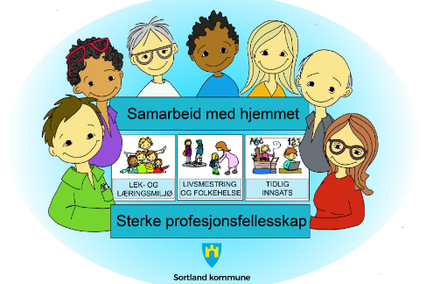

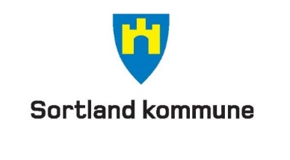

Innhold
1. Innledning 3
2. Kompetansebehov 5
3. Laget rundt barnet 6
4. Kunnskapsgrunnlag, OMNI-modellen og kompetansepakker 6
OMNI – Hovedkategorier 7
OMNI - 7 kjernekomponenter 8
5. Handlingsveileder BTI/BTS 9
6. Pedagogisk analyse 10
7. Organisering og aktører 11
Laget rundt barnet med rolle og ansvar 12
Handlingsramme – felles møtearenaer 13
Milepæler og aktører i fokus 15
8. Fremdriftsplan 16

Innledning

Kommunedelplan for kvalitet i barnehage og skole 2021-2025 – KIBS, ble vedtatt i kommunestyret høsten 2021. Planen er vårt viktigste lokale styringsdokument for kvalitet i barnehage, skole og SFO.
«Alle barn og elever i barnehager og skoler i Sortland kommune skal oppleve et trygt, tilrettelagt og godt barnehage- og skolemiljø som fremmer læring, danning, trivsel og helse - dette gjelder både det fysiske og sosiale miljøet».
Samarbeid med hjemmet og Sterke profesjonsfelleskap er selve grunnfjellet i KIBS. Godt samarbeid med hjemmet og mellom barnehage/skole er gjensidig ansvar, men barnehagene og skolene skal ta initiativ og legge til rette for samarbeid. Våre barnehager og skoler skal preges av sterke profesjonsfelleskap som anvender kunnskap, kompetanse, erfaring og forskning kritisk og konstruktivt. Det profesjonelle samarbeidet forutsetter solid og klok ledelse som fremmer faglige samarbeid for til beste for barn og unges utvikling og læring.
KIBS ser hele utdanningsløpet i sammenheng og skal gi retning for et helhetlig, langsiktig, og systematisk arbeid. Lek- og læringsmiljø, Livsmestring og folkehelse og Tidlig innsats er våre fokusområder med formulerte mål:

Innenfor hvert av fokusområdene beskrives strategier for og kjennetegn på god praksis for samarbeid med hjemmet, hvordan barn og elever skal oppleve sin hverdag i barnehage og skole og hvordan ansatte skal jobbe sammen og hver for seg, til beste for barn og unges utvikling og læring.
Mål, strategier og kjennetegn på god praksis i KIBS legges til grunn for valg av tiltak og hvordan disse evalueres i denne handlingsplanen.
Handlingsplanen har som en særlig utvalgt målsetting å styrke barnehager og skoler i sitt arbeid med inkluderende praksis med særlig fokus på å forebygge utestengning, krenkelser og mobbing. Med denne innretningen mener vi å skulle dekke alle fokusområdene på lang sikt.
Til arbeidet ønsker vi å bruke følgende virkemidler:
- Et kunnskapsgrunnlag som bygger opp om en bred forståelse av inkluderende praksis, herunder lek-, utviklings- og læringsmiljø.
- Samarbeid med UH-sektor.
- Mobbeombudet i Troms og Finnmark sin OMNI-modell, og evt. deler av UDIRs kompetansepakke om inkluderende praksis.
- BTI/BTS handlingsveileder.
- Pedagogikk analyse.

Handlingsplanen skal gi retning for et helhetlig, langsiktig, og systematisk arbeid og slik sikre god kvalitet i tjenestene. Planen skal beskrive konkrete kompetansetiltak, strukturen for felles utviklingsarbeid, milepæler, aktørenes rolle og ansvar, progresjon, samt hvordan evaluere arbeidet underveis.

HANDLINGSPLAN KIBS 2022-2025
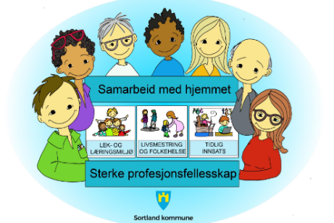
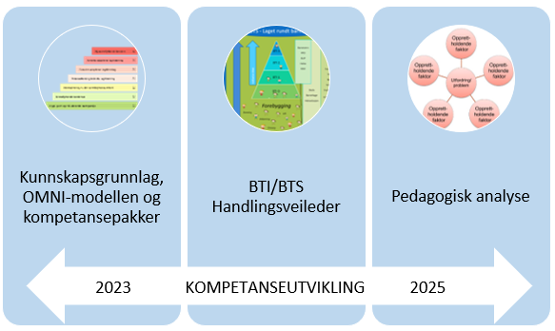

Kompetansebehov
Kompetansebehov for ansatte i barnehager og skoler i Sortland er så langt kartlagt i ulike sammenhenger:
- SWOT- alle barnehager om:
  - Tilrettelegging for barn med behov særskilt støtte.
  - Arbeid med forebygging, avdekking og stoppe og følge opp mobbing og utestenging.
  - Tidlig innsats og overganger.
- Styrermøter og skoleledermøter - refleksjon og deling
- Kompetansekartlegging BTI med analyse
- Egenvurdering – kommunale barnehager og skoler
  - Lærings-/barnehagemiljø og læringsutbytte
  - Spesialundervisning og spesialpedagogisk støtte
  - Profesjonsfellesskapet
- Kommunalsjefens dialogmøte som baseres på egenvurderingene – alle kommunale barnehager og skoler.
- Foreldreundersøkelsen – alle barnehager
- Lavterskeltilbudet
- Barnehagenes utviklingsgruppe (BUG) og Skoleeiers utviklingsgruppe (SUT) - dialog, planlegging og evaluering av felles utviklingsarbeid basert på behov.
- 10Faktor
- Ståstedsanalysen – noen skoler

Utfra kartleggingen forstår vi at disse kompetanseområdene må styrkes og prioriteres først:
- Inkluderende praksis og tilpasset opplæring – verdier, holdninger, kultur for mangfold
- Voksenrollen – den autoritative voksne
- Relasjonskompetanse
- Tidlig innsats og gode overganger

Etter hvert som vi har bygd et godt grunnlag for inkluderende praksis, vil vi rette tiltakene mer inn mot spesialpedagogisk kompetanse og høyfrekvente vansker. Vår kartlegging per nå tilsier at vi må vektlegge kompetanseområder innenfor:
- Lesing, skriving, dysleksi
- Atferd og samspill

Handlingsplanen oppdateres hvert år.

Laget rundt barnet
“Inkludering i barnehage og skole handler om at alle barn og elever skal oppleve at de har en naturlig plass i fellesskapet. De skal føle seg trygge og kunne erfare at de er betydningsfulle, og at de får medvirke i utformingen av sitt tilbud. Et inkluderende fellesskap inkludere alle barn og elever.” (Meld.St.6 Tett på - tidlig innsats og inkluderende fellesskap i barnehage, skole og SFO)
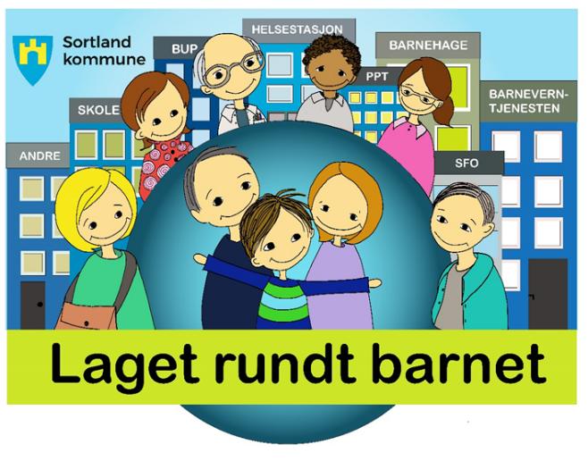
For å nå målene i KIBS, er det viktig å se arbeidet i sammenheng med tiltak og ordninger som er avledet at Stortingsmeldingen. De overordna målene for disse er overlappende og gir hver for seg og sammen retning for hvordan oppvekstsektoren må rigges til beste for barn og unges utvikling og læring.
Aktørene som inngår i Laget rundt barnet er foresatte, barnehage-/skoleeier, barnehagene, skolene, PPD-tjenesten, barnevern, helsestasjon, skolehelsetjenesten og Lavterskeltilbudet for barnehagene. Samarbeidspartnere som BUP, NAV og politiet kan også være en del av laget. Det samme gjelder frivillig sektor, kultur og idretten.

«Dette er Laget rundt barnet, representert med ressursene og den samlede kompetansen som er nødvendig for å sikre at barn og unge får den støtten de trenger når de trenger den.» (KIBS)

Kunnskapsgrunnlag, OMNI-modellen og kompetansepakker

Ansatte og ledere i barnehagene og skolene skal bygge sin profesjonsutøvelse på felles verdier og et felles forsknings- og erfaringsbasert kunnskapsgrunnlag. Kunnskapsbasert praksis handler om å ta faglige avgjørelser på grunnlag av den beste kunnskapen som til enhver tid er tilgjengelig. Det betyr å bruke forskning, erfaringsbasert kunnskap og ikke minst kunnskap om barna og elevene de jobber med i det daglige.

OMNI er en forstavelse som betyr altomfattende, og brukes om noe som gjelder alt, eller for alle. OMNI-modellen synliggjør den altomfattende innsatsen som må gjøres av alle involverte i arbeidet med å sikre barn og unge et trygt og godt barnehage-, skole- og oppvekstmiljø. Det handler om voksne som har, og tar, ansvar for å fremme felleskap hvor alle barn og unge kan delta og få opplevelsen av å høre til. OMNI-modellen er utviklet av Tromsø kommune og Mobbeombudet i Troms og Finnmark.
OMNI-modellen støtter blant opp om Rammeplan for barnehager, barnehages verdigrunnlag, og LK20 overordna del.
For å fremme inkluderende og godt lek- og læringsmiljø i barnehager og skole, er det viktig at ansatte arbeider systematisk, kunnskapsbasert og langsiktig. OMNI- modellen skal gi støtte oss i dette arbeidet gjennom fire hovedområder. Hvert område er omfattende og krever felles forståelse og forankring i hele personalgruppa i barnehager og skoler/SFO samt foresatte.

OMNI – Hovedkategorier

Forebygging på det allmennpedagogiske feltet over tid og økt kompetanse hos ansatte som arbeider direkte med barn og elever, er en god investering for å hindre videre utvikling av uønskede utfordringer.

OMNI - 7 kjernekomponenter

1 | Implementering av den teoretiske rammen: Omni-perspektivet.  - Skape forståelse  - Etablere felles språk og felles referanseramme  - Øve seg på å forstå egne læringsmiljø inn i den teoretiske rammen
2 | Regelverkskompetanse.  - Hvordan skal opplæringsloven §9A og Barnehageloven kap. 8 forstås?  - Hvordan operasjonalisere loven inn i det daglige arbeidet med barn og unge?  - Arbeid med sentrale begreper og plikter etter loven
3 | Verdigrunnlag.  - Den profesjonelle voksenrollen  - Profesjon og etikk  - Barnesyn, læringssyn  - Barnet i vekst og utvikling
4 | Fordypning i Omni-trappa.  - Utfordringer i læringsmiljøet  - Læringsmiljø i negativ utvikling: nye normer, mobbeatferd, krenkelser og mobbing  - Å snu en negativ utvikling  - Gjenskape og holde på et godt læringsmiljø
5 | Analysekompetanse.  - Det sosiale systemet i læringsmiljøet: roller, posisjoner, sosiale mekanismer, normer og regler  - Risikofaktorer og beskyttende tilta.  - Analysekompetanse og handlingskompetanse hånd i hånd
6 | Handlingskompetanse.  - Verktøy, prinsipper og tiltak  - Arbeid med oppvekstmiljøet – Omni-perspektivet  - Den autoritative voksenrollen
7 | Oppfølging, øving og vedlikehold:  - Følge opp, øve og reflektere over egen utøvelse av den profesjonelle voksenrollen  - Systemer og planer er på plass og godt kjent i hver enhet

5. Handlingsveileder BTI/BTS

Handlingsveilederen for BTI, Bedre tverrfaglig innsats, beskriver det praktiske arbeidet med barn, unge og foreldre der det er knyttet undring eller bekymring til. Handlingsveilederen er et digital verktøy med retningslinjer med maler og ressurser som skal støtte og strukturere arbeidet til den enkelte ansatte og enhetene. Et godt arbeid med forståelse og implementering av veilederen i profesjonsfelleskapet vil sikre at bekymringer for enkeltbarn blir identifisert og at det settes i verk tiltak tidlig og systematisk.
Samhandlingsmodellen skal synliggjøre hvordan planer, rutiner, møtearenaer og tiltak på ulike nivå sikrer at barn får riktig hjelp til riktig tid, samt at vi arbeider helhetlig og forebyggende. Modellen skal styrke Sortland kommune i sitt arbeid med å følge opp barn og familier som har behov for hjelp og støtte. Dette innebærer også å styrke det tverrfaglige samarbeidet mellom tjenester og nivå og sørge for brukermedvirkningen til barn og foresatte.
En god bruk av BTI og samhandlingsmodellen forutsetter at Laget rundt barnet må være kompetente og trygge i sin profesjon. Derfor er det viktig å sette søkelys på voksenrollen, profesjonsfellesskap og samarbeidskompetanse. Forebygging i det ordinære pedagogiske tilbudet skal være til stede og grunnleggende på alle nivåer i BTI- modellen.
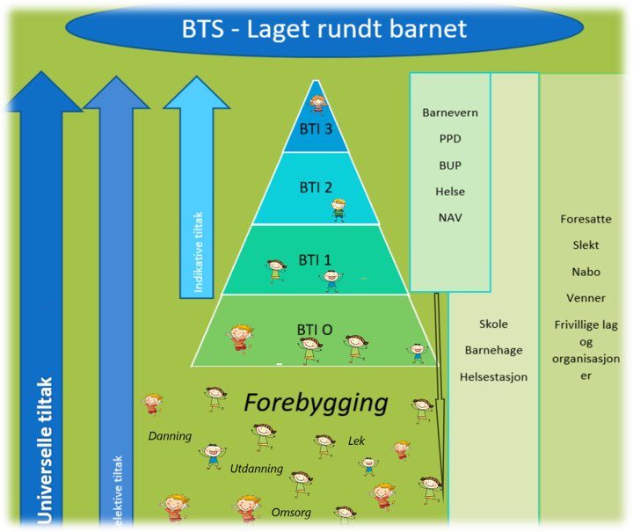

6. Pedagogisk analyse

Pedagogik analyse er en metode der hensikten er å få forståelse for bakenforliggende faktorer som utløser, påvirker og opprettholder sosiale og faglige utfordringer i barnehager og skoler. Pedagogisk analyse skal bidra til systematisk og varig forbedringsarbeid i barnehage og skole.
Metoden er utviklet med bakgrunn i forskningsbasert kunnskap om pedagogisk praksis og endringsarbeid. Metoden har et overordnet prinsipp om at den gjennomføres som barnehagebasert og skolebasert kompetanseutvikling. Dette innebærer at alle som driver pedagogisk arbeid skal delta, og at gjennomføringen av arbeidet følger forskning om implementering av forbedringsarbeid.
Læringsmiljøsenteret - Pedagogisk analyse i veiledning

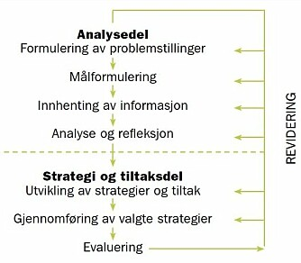

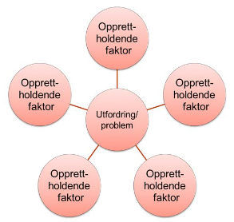

7. Organisering og aktører

Skoleeiers utviklingsgruppe (SUT) og Barnehagenes utviklingsgruppe (BUG) har et særskilt ansvar for å sikre kvalitet og kontinuitet i utviklingsarbeidet. Gruppene skal planlegge og evaluere fellesaktiviteter for alle ansatte og ledere som er i tråd med enhetenes behov. SUT og BUG vurderer og foreslår løsninger i prinsipielle spørsmål knytte til organisering av utviklingsarbeidet, planarbeid og annet som er relevant for kompetanse og kvalitet i Sortlandsbarnehagene og -skolene. SUT består av 3 skoleledere, skoleutvikler. BUG består av 2 styrere fra kommunale barnehager og 2 styrere fra private barnehager. Gruppene ledes av assisterende kommunalsjef og hovedtillitsvalgt er representert i begge gruppene. Gruppene møtes hver for seg og samlet.
Styrernettverk og skoleledernettverk skal støtte ledernes kompetanse i å lede barnehage- og skolebasert kompetanseutvikling generelt, og spesielt knyttet til fokusområdet. Deltakelse i nettverkene skal styrke den enkeltes lederskap gjennom deling av praksis og drøfting av særskilte problemstillinger. Nettverkene skal bidra til gode strukturer for utviklingsarbeidet, hvilket også innebærer rutiner og metoder som ivaretar et godt og gjensidig samarbeide på ulike arenaer. Nettverkene deltar også på regionale samlinger i Vesterålen og Lødingen.
Skolenes utviklingsgruppe (SKUT) skal sikre forankring hos skolens ansatte for skoleutvikling generelt, herunder sikre forståelse for utviklingsprosessene på den enkelte skole. Medlemmene i SKUT skal sikre kontinuitet i arbeidet og kvalitet i tiltakene som iverksettes. Hovedfokus for kompetanseutviklingen for SKUT er å styrke og trygge arbeidet med ledelse av utviklingsarbeid på skolene. SKUT består av skolens ledelse og representanter for de ansatte.

Barnehagens lokale utviklingsgruppe skal sikre forankring i kollegiet for barnehageutvikling generelt, herunder sikre forståelse for utviklingsprosessene i den enkelte barnehage. Gruppa skal sammen med styrer planlegge og evaluere aktiviteter i barnehagen og slik sikre kontinuitet i arbeidet og kvalitet i tiltakene som iverksettes. Gruppa består av styrer og pedagogiske ledere i den enkelte barnehage.

Arbeidsutvalget Laget rundt barnet er representert ved barnehage, skole, barnevern, og oppvekstavdeling, samt leder helsestasjon, leder PPD og SLT-koordinator. Utvalget har hovedansvaret for implementeringen av Laget rundt barnet – BTI/BTS handlingsveileder, og for å kontrollere og revidere samhandlingsmodell og BTI handlingsveileder og følge opp kompetansetiltak i samsvar med avdekkede behov i samhandlingsmodellen. Deler av denne gruppa inngår også i referansegruppa for KIBS som suppleres med representant for politisk nivå, foreldre og elever. Gruppa holdes oppdatert i arbeidet med KIBS og bidrar som gode ambassadører for utviklingsarbeidet ut til dem de representerer.

Laget rundt barnet med rolle og ansvar
Aktør | Rolle | Ansvar/oppgaver
Kommunedirektør | Oppdragsgiver | Sørger for at Sortland kommune implementerer og forankrer Laget rundt barnet BTI/BTS
Administrativ barnehage-  og skoleeier skal: | Oppdragsgiver | Sørge for sterke bidrag inn i samhandling med Laget rundt barnet  Sikre og legger til rette for at hver enhet har planer, strukturer og rutiner for sitt utviklingsarbeid.  Følge opp planer, strukturer og rutiner i barnehage og skole i tråd med KIBS.  Bistå ledere og støtte barnehager og skoler i utviklingsarbeidet.  Planlegge, gjennomfører og evaluerer felles kompetansetiltak i samarbeid med BUG og SUT.  Sikre barns medvirkning, og at barns stemme og uttrykk blir tatt på alvor.  Prioriterer kompetansestøtte i tråd med virkemidlene i handlingsplanen.
Ledelsen i barnehage  og skole skal: | Lede arbeidet med implementering av Laget rundt barnet i egen enhet | Sikre at utviklingsarbeidet er i tråd med handlingsplanen for KIBS.  Sikre og legge til rette for god systematikk og struktur for den barnehage- og skolebaserte kompetanseutviklingen i profesjonsfellesskapene.  Med bred medvirkning skal det årlig utarbeides utviklingsplaner i samsvar med KIBS, som inneholder mål, tiltak og evaluering.  Sikre at det enkelte barn følges opp i sitt barnehage- og skolemiljø.  Sikre og jobbe systematisk med inkluderende praksis med særlig fokus på forebygging av utenforskap, utestenging, krenkelser og mobbing.  Sikrer barns medvirkning, og at barns stemme og uttrykk blir tatt på alvor.  Sikre ivaretakelse av barnehage/skole-hjem samarbeid.
Den enkelte ansatte skal: | Være den profesjonelle voksne | Bidra til at enhetens mål for utviklingsarbeidet nås.  Være i stand til å ta den profesjonelle voksenrollen i sitt daglige arbeid med barn og unge.  Sørge for at barns medvirkning, og at barns stemme og uttrykk blir tatt på alvor.  Oppfylle «følge med»-plikten gjennom aktiv og årvåken observasjon og tilstedeværelse.  Delta og bidra til egen og profesjonsfelleskapets kompetanseutvikling.  Jobbe systematisk med inkluderende praksis med særlig fokus på forebygging av utenforskap, utestenging, krenkelser og mobbing.  Kjenne til rutiner som omhandlende læringsmiljø på egen enhet og følge dem.  Tilegne seg og bruke verktøy og metoder som er felles for Sortlandsbarnehagen og -skolen, jf. BTI handlingsveileder.
Veileder lek-, lærings og oppvekstmiljø | Veileder på enhets- og systemnivå | Leder utviklingsarbeidet i samarbeid med barnehage-/skoleeier og Laget rundt barnet.  Planlegger og tilrettelegger for felles aktiviteter – kompetanseutvikling.  Veileder og støtter barnehagene og skolene i deres utviklingsarbeid.  Utvikler fag- og støttemateriell.  Har ansvar for at tiltak blir evaluert.  Sikrer barns medvirkning, og at barns stemme og uttrykk blir tatt på alvor.  Bidrar til ivaretakelse av barnehage/skole-hjem samarbeid.
Foresatte skal: | Samarbeidspartner og bidragsyter | Deltar aktivt og regelmessig i dialog med barnehagen/skolen om barnehage-/skolemiljø.  Støtter opp om og bidrar til barnehagens/skolens holdningsarbeid som fremmer inkludering.  Framsnakker barnehagen/skolen og bidrar slik til et inkluderende lek- og læringsmiljø.  Vet hva som kjennetegner et trygt og godt læringsmiljø for barna, og hva de kan gjøre for å bidra til det.
PPD skal: | Samarbeidspartner og bidragsyter | Samarbeider med barnehage-/skoleeier, barnehagene og skolene om implementeringen av handlingsplanen for KIBS.  Veilede og støtte barnehager og skoler i arbeidet med inkluderende praksis på system- og individnivå.  Sikre barns medvirkning, og at barns stemme og uttrykk blir tatt på alvor.
Helsestasjon/skolehelsetjenesten og barnevern | Samarbeidspartner og bidragsyter | Deltar i samarbeid for å fremme, opprettholde og vedlikeholde trygge og gode lek-/og læringsmiljø.

Handlingsramme – felles møtearenaer
Skole- og barnehageeier skal lede og sørge for progresjon i utviklingsarbeid.

Møtearenaer: | - SUT og BUG  - Skoleleder- og styrermøter  - Regionalt styrer og skoleledernettverk  - SKUT lokalt på skolene og i nettverk  - Nettverk for pedagogiske ledere  - TOPS  - SFO-ledernettverk, kommunalt og regionalt  - Referansegruppe og arbeidsgruppe - Laget rundt barnet BTI/BTS  - Referansegruppe KIBS  - Onsdagstid for skoler  - Tema-/fagmøter for alle ansatte  - Arbeidsutvalget - Laget rundt barnet  - Felles planleggingsdager skoler og barnehager  - Personalmøter i barnehager og SFO  - Foreldre- og FAU-møter
Trening/handlinger: | - Aksjoner på enhetene  - Arbeid med praksisfortellinger i enhetene  - Lærende møter  - Barnehage- og skolebasert kompetanseutvikling  - Arbeid i BUG og SUT

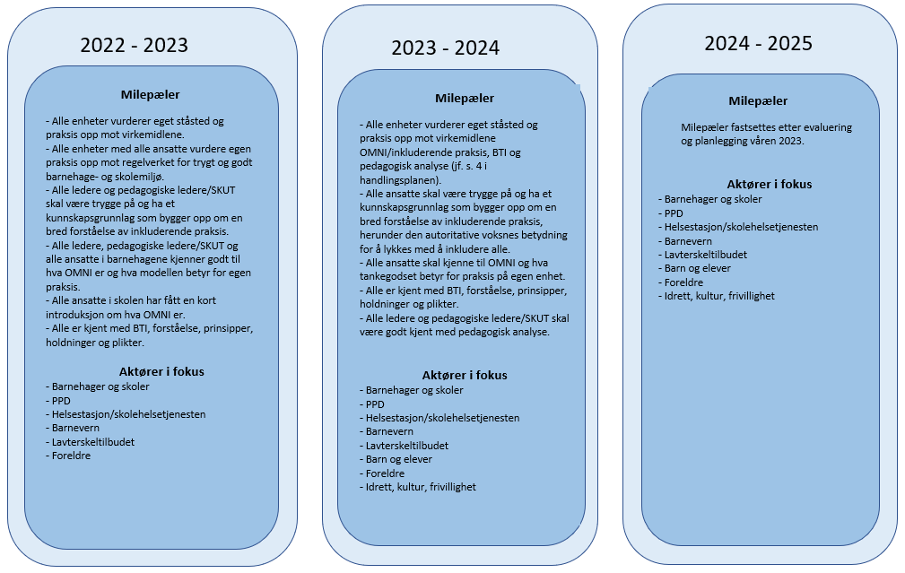
Milepæler og aktører i fokus

8. Fremdriftsplan

Fremdriftsplan med milepæler og aktiviteter

Inkluderende praksis med særlig fokus på voksenrollen (jf. hovedkategori i OMNI) er valgt som inngang til arbeidet med å realisere KIBS. Vi vurderer at inkluderende praksis er en forutsetning for et trygt, godt og inkluderende barnehage- og skolemiljø der alle får lære og utvikle seg utfra sine forutsetninger.

2023/2024
Milepæler:
- Alle enheter vurderer eget ståsted og praksis opp mot virkemidlene OMNI/inkluderende praksis, BTI og pedagogisk analyse (jf. s. 4).
- Alle ansatte skal være trygge på og ha et kunnskapsgrunnlag som bygger opp om en bred forståelse av inkluderende praksis, herunder den autoritative voksnes betydning for å lykkes med å inkludere alle.
- Alle ansatte skal kjenne til OMNI og hva tankegodset betyr for praksis på egen enhet.
- Alle er kjent med BTI, forståelse, prinsipper, holdninger og plikter, samt tar i bruk BTI handlingsveileder.
- Alle ledere og pedagogiske ledere/SKUT skal være godt kjent med pedagogisk analyse.

Styrere | Skoleledere | Pedagogiske ledere, SKUT, SFO-ledere og/eller TOPS
Kompetansetiltak for ansatte, barnehage og/eller skole/SFO | SUT og/eller BUG | Felles ledermøter (kommunal)
Elever | Foresatte | Laget rundt barnet

Måned | Dato | Målgruppe og innhold | Kommentar | Milepæl
August | Man. 14. | Halv fagdag for alle lærere  - Handlingsplan KIBS – inkluderende praksis, OMNI  - BTI nivå 0, intro til arbeid med rutiner for å sikre at vi behandler bekymring/undring | Møysalen  Kl. 12.00-15.30 | 2  3  4
 | Fre. 18. | Halv fagdag for alle ansatte i barnehager og skoler med OsloMet | Møysalen  Kl. 08.30–11.30 | 2
 | Man. 28. | Skoleledermøte. Informasjon og avklaringer om året som kommer |  | Alle
 | Tirs. 29. | Styrermøte kommunale. Informasjon og avklaringer om året som kommer |  | Alle
September | I løpet av september – november ved hver enkelt barnehage og skole:  - BTI, felles forståelse nivå 0 og rutine for å sikre at vi behandler undring arbeid på enhet. Felles opplegg utarbeides |  |  | 4
 | I løpet av september – oktober ved hver enkelt barnehage og skole  - Foreldremøter der inkluderende praksis (OMNI) er tema. |  |  | 4
 | Man. 4. | SUT | Heldagsmøte | Alle
 | Tors. 7. | TOPS | 13.00-15.30 | 2-4
 | Fre. 8. | BUG |  | Alle
 | Tirs. 12. | Opplæring FAU
 | Ons. 13 | Samling for alle elevrådslærerne | 13.30-15.30
 | 14. og 15. | Ledersamling | Skoleledere og styrere | Alle
 | Tirs. 19. | Regionalt SFO-ledernettverk | Med rektorene | 2
 | Tors. 21. | Regionalt arbeidsverksted Kompetanseløftet | Ledere, TOPS, spes. pedagog, PPD | 2-4
 | Tirs. 26. | Elevrådsopplæring
 | Ons. 27. | Oppstart lokalgitt eksamen – regionalt | Skoleledere og lærere 8.-10. trinn
 | Ons. 27. | Felles styrermøte | Styrere fra kommunale og private barnehager | Alle
Oktober | I løpet av måneden:  - Forberedelsen til felles fagdag i november ved hver enkelt barnehage og skole  - Gjennomgang resultater fra Nasjonale prøver for oppfølging ved hver enkelt skole |  | Onsdagstid for alle lærere, annen tid for øvrige ansatte. | 2
 | Man. 2. | Skoleledermøte |  | Alle
 | Ons. 4. | Samling for nyutdannede lærere og mentorer
 | Tors. 5. | SUT | Heldagsmøte | Alle
 | Fre. 6. | Laget rundt barnet - Arbeidsverksted IV | Laget rundt barnet | 2-4
 | Tirs. 10. | Samling for alle pedagogiske ledere | 08.00-10.00 | Alle
 | Man. 16. | Regionalt SFO-ledernettverk |  | 2
 | Tirs. 17. | Kommunedirektørens enhetsledermøte | 08.30-12.00
 | 19.-20. | Regional skoleledersamling |  | 2
 | 24.-25. | Regional styrersamling |  | 2
 | Tirs. 26. | Møte med alle FAU-lederne | Kommunalsjefens møte | 2-4
 | Tors. 26. | Kurs 1- Grunnleggende programmering | Hel dag (velg en av to alt. dager)
November | I løpet av november - mars ved hver enkelt barnehage og skole  - BTI, felles forståelse av nivå 1, rutiner og ansvarsfordeling, valg av tiltak, dokumentasjon egne fagsystem |  |  | 4
 | Tors. 2. | TOPS | 13.00-15.30 | 2-4
 | Tirs. 7. | Styrermøte - kommunale |  | Alle
 | Ons. 8. | Felles fagdag med OsloMet - digitalt | Onsdagstid – alle lærere  Ettermiddag for ansatte i barnehagene | 2
 | Man. 13. | Skoleledermøte |  | Alle
 | Tirs. 14. | BUG |  | Alle
 | Tirs. 14. | Kurs 1- Grunnleggende programmering | Hel dag (velg en av to alt. dager)
 | Fre. 17. | Regional fagdag for alle SFO-ansatte | Hurtigrutens Hus på Stokmarknes | 2
 | Man. 20. | SUT |  | Alle
 | Tirs. 21. | Regionalt SFO-leder nettverk | Digitalt | 2
Desember | Fre. 1. | Fagfredag BTI Stafettlogg | Utvalgte alle sektorer | 4
 | Man. 4. | Skoleledermøte |  | Alle
 | Tors. 7 | SKUT-samling |  | 2-4
 | Tirs. 5. | Felles styrermøte | Styrere fra kommunale og private barnehager | Alle
 | Tirs. 19. | Enhetsledermøte, Sortland kommune | 08.30-12.00
Januar | I løpet av måneden:  - Gjennomgang resultater fra Elevundersøkelsen for oppfølging ved hver enkelt skole  - Gjennomgang av resultater fra Foreldreundersøkelsen for oppfølging ved hver enkelt barnehage |  |  | 2  3
 | Man. 8. | Felles styrer-/skoleledermøte |  | Alle
 | Ons. 10. | Regional samling for nyutdannede lærere og mentorer
 | Tirs. 16. | Styrermøte |  | Alle
 | Man. 22. | SUT |  | Alle
 | Tors. 25. | TOPS | 13.00 – 15.30 | 2-4
 | Man. 29. | Skoleledermøte |  | Alle
Februar | I løpet av måneden:  - vurdere hvor klasse/ avdeling står i OMNI trappa |  | Onsdagstid for alle lærere, annen tid for øvrige ansatte. | 3
 | Tirs. 6. | Regionalt SFO-leder nettverk |  | 2
 | Fre. 8. | BUG |  | Alle
 | Tors. 8. | Kurs 2 Grunnleggende programmering | Hel dag (velg en av to alt. dager)
 | Ons. 14. | Workshop lokalgitt eksamen
 | Tirs. 20. | Kurs 2 Grunnleggende programmering | Hel dag (velg en av to alt. dager)
 | Tors. 22 | Temadag for alle foresatte
 | 22.-23. | Regional skoleledersamling |  | 2
 | 27. | Felles styrermøte |  | Alle
Mars | I løpet av måneden ved hver enkelt barnehage og skole:  - forberedelsen til fagdag i april |  | Onsdagstid for alle lærere, annen tid for øvrige ansatte. | 2
 | Mars-mai | Elevdeltakelse på kommunalsjefens dialogmøter |  | Alle
 | Tirs. 5. | SUT |  | Alle
 | Tors. 7. | TOPS | 13.00-15.30 | 2-4
 | Man. 11. | Skoleledermøte |  | Alle
 | Tors. 14. | Regionalt SFO-leder nettverk |  | 2
 | Man. 18. | Styrermøte - komumnale |  | Alle
 | Ons. 20. | Samling for alle pedagogiske ledere | 14.00-16.00 | 2
 | Tors. 21. | SKUT-samling |  | Alle
 | Fre. 22. | Fagfredag med OsloMet | Alle sektorer | 2
April | I løpet av april - juni ved hver enkelt barnehage og skole:  - BTI nivå 2-3, rutiner og ansvarsfordeling, valg av tiltak, dokumentasjon egne fagsystem |  | Onsdagstid for alle lærere, annen tid for øvrige ansatte. | 4
 | I løpet av april - juni ved hver enkelt barnehage og skole:  - Foreldremøter der inkluderende praksis (OMIN) er tema. |  | Foreldremøter | 4
 | Man. 8. | Skoleledermøte |  | Alle
 | Tirs. 9. | Regionalt SFO-leder nettverk |  | 2
 | Ons. 10. | Felles fagdag - inkluderende praksis | Onsdagstid – alle lærere | 2
 | Tors. 11. | Felles fagdag - inkluderende praksis | Alle ansatte barnehage og SFO | 2
 | Tirs. 16. | BUG |  | Alle
 | Tors. 18. | Workshop lokalgitt eksamen | Sensorer, eksaminator, skoleledere
 | Fre. 19. | Fagfredag: BTI | Påmelding | 4
 | Man. 22. | SUT |  | Alle
 | Tors. 25. | Styrermøte | 08.30-12.00 | Alle
 | Tors. 25. | TOPS | 13.00-15.30 | 2-4
 | Man. 29. | Skoleledermøte |  | Alle
 | Tirs. 30. | Møte med alle FAU-lederne
Mai | Tirs. 7. | Felles styrermøte |  | Alle
 | Tors. 23. | Felles SUT- og BUG- møte |  | Alle
 | Man. 27. | Skoleledermøte |  | Alle
 | Fre. 31. | Arbeidsverksted V  Laget rundt barnet - Workshop BTI, oppsummering hvor er vi, veien videre. | Alle sektorene representert | 2-4
Juni | Man. 10. | Felles styrer-/skoleledermøte |  | Alle

